19 мая отмечается День пионерии.В этом году исполняется 95 лет со дня образования пионерской организации пос.Тёплая Гора, которая носила имя О.Кошевого. Накануне прошла встреча с детьми 4-х классов «Взвейтесь кострами!»Дети познакомились с историей пионерского движения, атрибутами пионеров, художественными произведениями о пионерском детстве. Из предложенной презентации узнали про пионерскую организацию пос.Тёплая Гора. Приняли участие в играх и конкурсах.
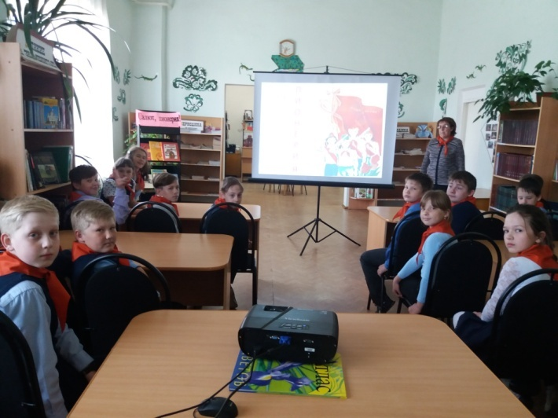
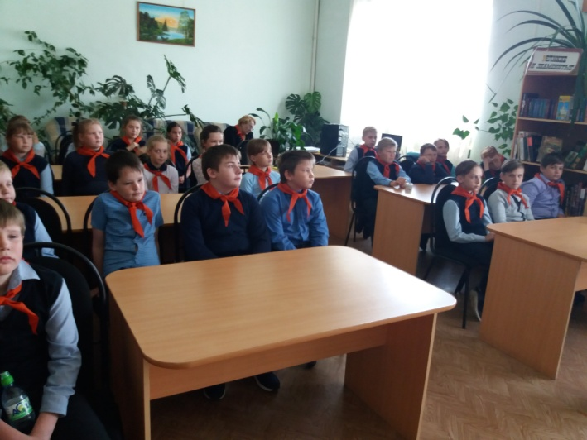
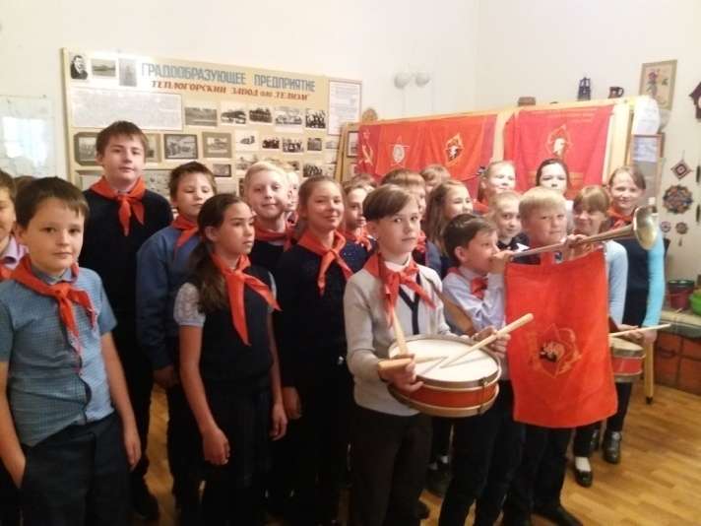

Дню славянской письменности и культуры было посвящено мероприятие для учащихся начальной школы «Загадочная азбука».Дети познакомились с историей праздника, узнали о создателях письменности и книгопечатания, отвечали на вопросы викторины «Азбука сказочных
героев»,приняли участие в эстафете «азбука», игре «весёлые буквы». 

